**Информация к проекту решения по заявлению:**

**1.8 Тарасова Г. В.**

**Земельный участок:**

кадастровый номер **54:35:082890:248**;

местоположение:Новосибирская область, г. Новосибирск, **Первомайский район**, ул. 2-я Марата, з/у 9;

площадь 667 кв.м.; (планшет 3930, 3931).

**Зонирование:** Зона застройки жилыми домами смешанной этажности (Ж-1), подзона застройки жилыми домами смешанной этажности различной плотности застройки (Ж-1.1)

**Заявленные требования:** *в части уменьшения минимального отступа от границ земельного участка, за пределами которого запрещено строительство зданий, строений, сооружений, с 3 м до 0,4 м со стороны ул. 2-й Марата, с 3 м до 0,25 м со стороны земельного участка с кадастровым номером 54:35:082890:11 в габаритах объекта капитального строительства*

**Обоснование согласно заявлению:** *в связи**с тем, что инженерно-геологические характеристики земельного участка, наличие водоохранной зоны и фактическое расположение объекта капитального строительства являются неблагоприятными для застройки*

**Планируется: для реконструкции индивидуального жилого дома**

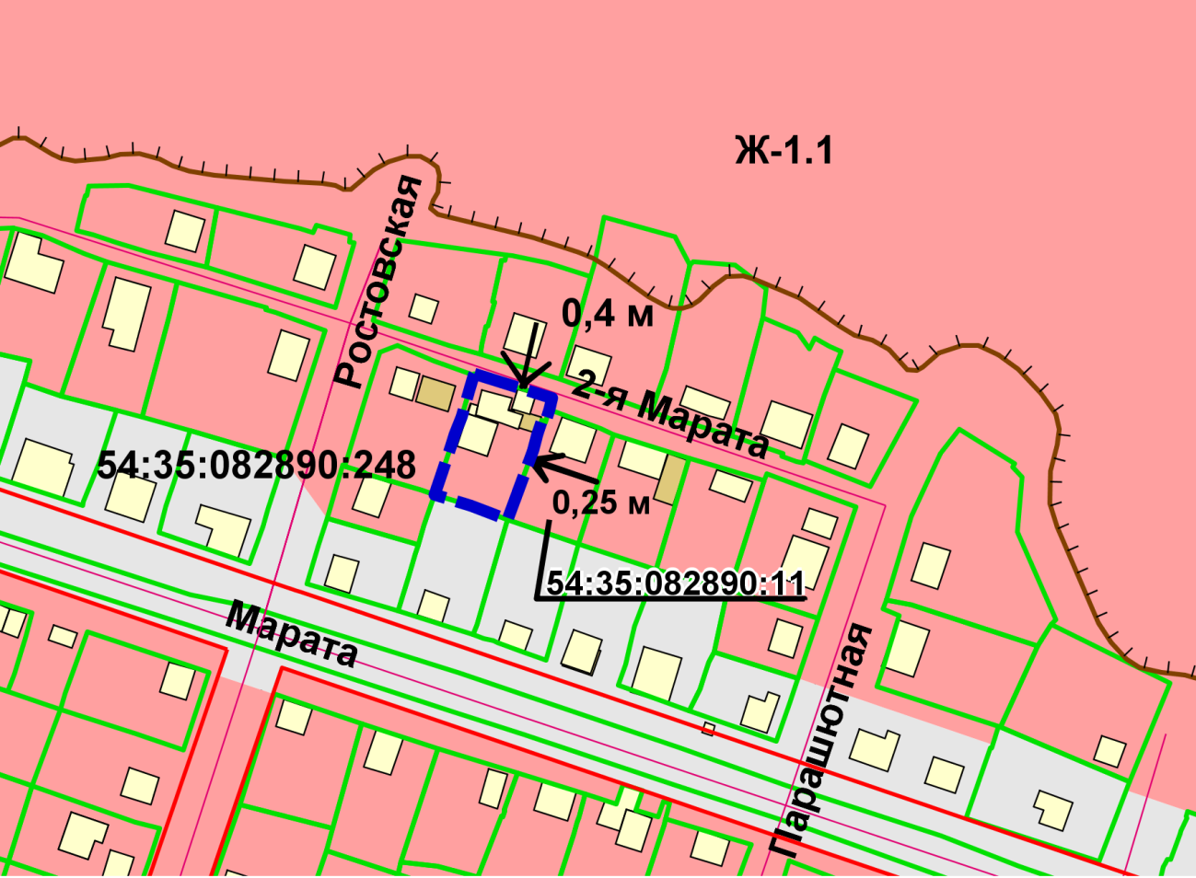

Приложения к заявлению: